2 этап – Путь шафрана

12.03. - 12. Мешхед – Отдых

По приезду в Мешхед, сразу направляемся к Мавзолею Имама Резы, вход в который открыт для посетителей круглосуточно. Мавзолей Имама Резы производит впечатление по-настоящему намоленного места.
Гуляя по главным улицам Мешхеда вдоль Мавзолея Имама Резы, можно легко заметить на каждом углу щиты с рекламой фиолетовых цветков с оранжевыми тычинками, а в каждом магазине - стеклянные вазы, наполненные какими-то красными стружками. Собственно говоря, оранжевые тычинки на щитах и красная специя в вазах – одно и то же.

Добро пожаловать в столицу шафрана!

Едем в город Нишапур, где в 1048 году родился Омар Хайям, философ, математик, астроном, астролог и поэт, знаменитый своими четверостишиями «рубаи».

13.03. - 13. Мешхед – Бирдженд – 489 км
14.03. - 14. Бирдженд – Захедан – 453 км

Деште-Лут — песчано-солончаковая пустыня на Ближнем Востоке, в центральной части Иранского нагорья на востоке Ирана. Длина около 550 км, ширина от 100 до 200 км. Значительные участки пустыни заняты такырами, а также солончаками, на юге пустыни — обширные массивы песков. На юге, у восточного подножия хребта Кухбенан в пределах пустыни располагается бессточная солончаковая впадина Немекзар, в пониженной части которой во время разлива рек весной образуется мелководное озеро. Физическое выветривание создало многочисленные «столбы», «грибы» и т. п. формы рельефа.

В восточной части пустыни (30°33′33″ с. ш. 59°32′20″ в. д. (G) (O)) расположен один из высочайших барханов мира — 407 м.

15.03. - 15. Захедан, Иран – Далбандин, Пакистан – 365 км

ПАКИСТАН

Расположенное между Индией, Китаем, Таджикистаном, Афганистаном и Ираном государство Пакистан следует за рекой Инд, начиная с живописных горных вершин на севере и заканчивая Аравийским морем. Река протекает через плодородные провинции Пенджаб и Синд на востоке и юге, а юго-запад Пакистана занят обширным плато Белуджистан.

Народ Пакистана сам по себе сформировался не так давно, но на территории самой страны проживали разные цивилизации и народы на протяжении тысячелетий. Страна славится богатой культурой и увлекательным прошлым. Свой след в истории этих земель оставил Александр Македонский, здесь проходил Великий Шелковый путь, который соединял Европу и Азию, что позволяло вести здесь прибыльную торговлю между Китаем, Индией и Римской империей, здесь развернулось соперничество между влиятельными индуистскими и исламскими династиями, здесь властвовали наместники Британской империи.

Всё это не прошло бесследно для страны – разные народы внесли свои оттенки в культурную палитру Пакистана, и это нашло отражение в архитектуре, музыке, кухне, традиционной одежде и обрядах страны.

К самым большим, значимым или интересным городам Пакистана можно отнести Исламабад (столицу), Равалпинди, Пешавар, Кветта, Лахор, Бахавалпур, Таксила, Скарду, Суккур и Рохри, Хайдарабад, и, наконец, Карачи.

Столица страны Исламабад – молодой город, да и главным он стал не так давно – в 1963 году. Здесь построено много мечетей, большие площади и широкие улицы, множество фонтанов и садов, а также деловые кварталы. Гостей столицы заинтересуют разнообразные музеи, университеты, библиотеки и галереи.

Рядом с Исламабадом находится другой город - Равалпинди, который старше столицы на 5 веков. Здесь можно прогуляться по узеньким улочкам ремесленных кварталов, свернуть на старые рынки, насладиться видом не менее старых мечетей и фортов. Но в городе имеются также рестораны, открытый театр, сады и парки, аквариум, гольф-клуб и один из лучших в Азии стадионов для крикета.

Древний город Таксила славится тем, что на его территории ведется большое количество археологических раскопок, интересные находки которых размещены в местном музее. Оставшиеся не разрушенными ступы, храмы и монастыри, которые были построены в период с 3 века до н.э. до 7 века н.э., привлекают десятки тысяч людей и паломников ежегодно.

Вся территория Пакистана усеяна историческими памятниками, и каждому из них можно посвятить отдельный раздел. Но в стране существует и множество заповедных зон, которые призваны охранять уникальную растительность или редких животных – гималайского бурого медведя, пакистанского барса, черепах, слепого дельфина. К самым известным относятся Национальные парки Киртхар, Айюба, плато Деосаи, Лала-Шуханра и другие.

Есть множество живописных мест в лесах и горах – чистейшие озера и реки, красивейшие водопады, ущелья и долины, целебные горячие источники и другие уголки природы. Но природа Пакистана отличается и тем, что здесь растет много ядовитых растений, а в южных районах страны и море обитает немало опасных животных, поэтому путешествуя по стране дикарем все же лучше обратиться к местным жителям за советом.

Но прежде всего, Пакистан интересен любителям экстремальных видов спорта. На севере страны находится вторая по высоте горная вершина в мире – пик Чогори, или К-2, высотой 8611 метров и еще 4 горных вершины высотой более 8000 метров, 150 пиков высотой более 7000 метров и при этом многие из них до сих пор остаются непокоренными.

Альпинисты и горнолыжники со всего мира любят этот край, поскольку здесь находятся ледники и несколько десятков лыжных курортов и спортивных баз, а правительство страны идет навстречу иностранным туристам и предоставляет им 50-процентный льготный тариф на право восхождения на горные вершины Пакистана.

Нангапарбат, Гилгит, хребты Балтистана, долины Зиарат и Хунза включают в себя наиболее интересные треккинговые маршруты, которые могут занять от одного дня до нескольких недель.

А любителям рафтинга придутся по душе быстрые воды горных рек с участками разной сложности, в которых общая длина рафтинговых маршрутов превышает 1500 километров.

16.03. - 16. Далбандин - Кветта – 366 км

Кветта — крупнейший город и столица пакистанской провинции Белуджистан. Один из самых красивых городов Исламской Республики. Местные жители называют Кветту «Плодовым садом Пакистана». Город представляет собой укреплённый форт, окружённый холмами со всех сторон.

Озеро Ханна — популярное место для отдыха среди жителей Кветты, является одной из основных достопримечательностей города. Оно расположено в месте где начинается долина Урак в 10 км от Кветты. Воды озера имеют зеленовато-голубой оттенок, что выделяется среди основного ландшафта провинции (песчаных холмов и скал). Озеро является одним из самых привлекательных объектов провинции для отдыхающих и туристов.

Долина Урак (англ.)русск. расположена в 21 км от города Кветта. По обеим сторонам дороги в долине растут дикие розы и располагаются фруктовые сады. В этой долине выращивают персики, пальмы, абрикосы и яблоки многих сортов.

Хазарганджи-Чилтан — один из национальных парков Пакистана. Парк расположен в 20 км к юго-западу от Кветты. Здесь обитают редкие виды животных занесённых в Красную книгу. Площадь национального парка составляет 38 429 акров земли, высота над уровнем моря от 2021 до 3264 метров.

17.03. - 17. Кветта - Мултан – 625 км

Мулта́н — город в пакистанской провинции Пенджаб. Город славится бирюзовыми куполами своих многочисленных мечетей и мавзолеев. Не исключено, что древний Мултан лежал на пути войск Александра Македонского. После взятия арабами в 712 г. н. э. он на три столетия становится главным оплотом ислама на территории Индии. В IX веке восточный центр движения карматов. В 1005 году покорился Махмуду Газневи.

В Средние века за Мултан шла ожесточённая борьба, так как именно отсюда начинался Великий колёсный путь в Индию. Город входил в состав Делийского султаната и империи Моголов. В 1779 году взят афганцами, а 1818 году — сикхами, в 1849 году — англичанами.

Город является важным промышленным и торговым центром Пакистана, связан железнодорожным и воздушным сообщением с другими промышленными городами, такими как Лахор, Карачи, Гуджранвала и Кветта. Промышленность включает в себя производство удобрений, косметики, текстильной промышленности и обработки сельскохозяйственного сырья. Также город известен своими ремеслами (ковры и керамика) и кустарным производством.

В Средние века Мултан был центром развития суфизма на Индийском субконтиненте. Мултан является местом паломничества благодаря двум почитаемым гробницам двух известных святых, шейхов суфийского братства Сухравардиййа, — Бахауддина Закарийа Мултани (1182—1262) и его внука Рукнуддина Абул Фатха (ум. 1335), известного как «Рукн-и-алам» (Опора мира). В Мултане складывается характерный стиль мусульманской гробницы — двухъярусная постройка, состоящая из поставленных друг на друга двух октагонов разного размера. Реставрация мавзолея Рукн-и-алама была удостоена премии фонда Ага-хана по архитектуре.

18.03. - 18. Мултан - Лахор – 346 км
19.03. - 19. Лахор – Отдых

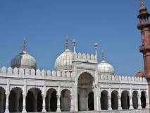
Жемчужная мечеть - расположенное в Лахорском форте религиозное здание из белого мрамора и алеппского стекла. Строилось она в 1630-35 годах при Шах-Джахане.
Мечеть расположена на западной стороне Лахорского форта, в непосредственной близости от ворот Аламгири — главного входа в цитадель.
После распада Империи Великих Моголов, мечеть была преобразована в гурдвару и переименована в Моти Мандир в период Конфедерации Сикхов. Позже, Ранджит Сингх стал использовать здание в качестве государственной казны. После того как британцы захватили Пенджаб в 1849 году, они обнаружили внутри мечети драгоценные камни, лежащие в тряпках и бархатных кошельках. Позднее религиозные реликвии были перемещены в мечеть Бадшахи.

Сады Шалимара / парк
Это сегодня любимым женщинам дарят цветы, а раньше дарили целые сады. Шалимар, традиционный персидский сад, - такое же свидетельство трогательной любви императора Великих Моголов Шах-Джахана к своей жене Мумтаз, что и знаменитый Тадж-Махал в Агре. В переводе с санскрита «Шалимар» так и значат «Храм любви».
В густой зелени раскидистых деревьев поют соловьи, от водопадов и прудов тянет приятной прохладой, ажурные мраморные дворцы, украшенные позолотой и мозаикой сверкают под первыми лучами солнца, словно самоцветы, прямо с веток можно срывать персики, вишни или сладкие апельсины и пахнет, как из флакона с одноименным дурманящим ароматом Жака Герлена - бергамотом, мандаринами, сандалом и ванилью.

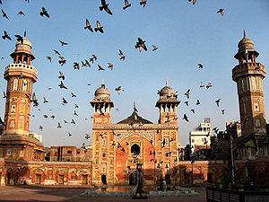
Мечеть Вазир Хана. Мечеть построена губернатором Лахора Вазир Ханом в 1631-1637 гг. во время правления императора из династии Великих Моголов Шах Джахана.

Лахорская крепость
Теперешняя Лахорская крепость, построенная из красного песчаника и кирпича, впервые была построена монгольским императором Акбаром. Строительство продолжил его сын, он достроил северную сторону крепости начиная с 1614 до 1625 годов. Шах-Джахан, который построил Тадж-Махал, родился в этой крепости. При его жизни Ших-кила из крепости превратилась во дворец. Во дворце был построен «зал для аудиенции» и «зеркальный дворец», которые были отделаны столь пышно, что не уступали дворцам в Дели и Агре. В начале 19 века крепость стала резиденцией правителя сикхского Ранджит Сингха, затем она перешла к англичанам. Постепенно он стал разрушаться, в настоящее время он охраняется и изучается искусствоведами.
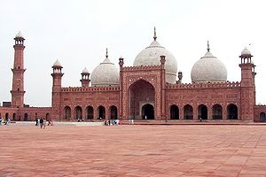

Мечеть Бадшахи — вторая по величине мечеть Пакистана, расположенная в городе Лахор. Одна из крупнейших мечетей мира. Находится на доступной по лестнице платформе, которая возвышается над старым городом напротив Садов Шалимара и Лахорской крепости.

20.03. - 20. Лахор – Amritsar, Punjab Индия - 57 км + переход границы

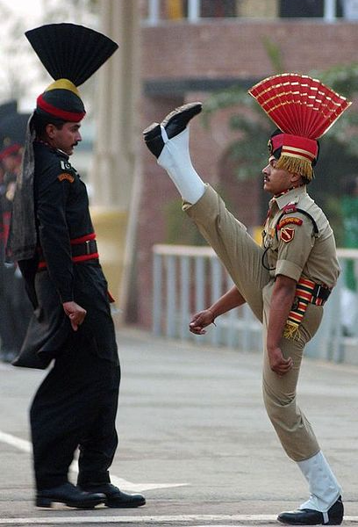
Вагах
Последний пограничный пост в Индии на границе с Пакистаном.
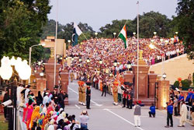
Каждый вечер здесь проходит смена караула, более похожая на шоу. По обе стороны границы собирается местный люд и криками и аплодисментами поддерживает гвардейцев, сдающих вахту. Гвардейцы маршируют торжественно, с огромным вниманием к деталям и с соблюдением многочисленных ритуалов. Это очень интересное зрелище, которое достойно внимания многих путешественников.

